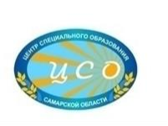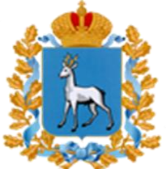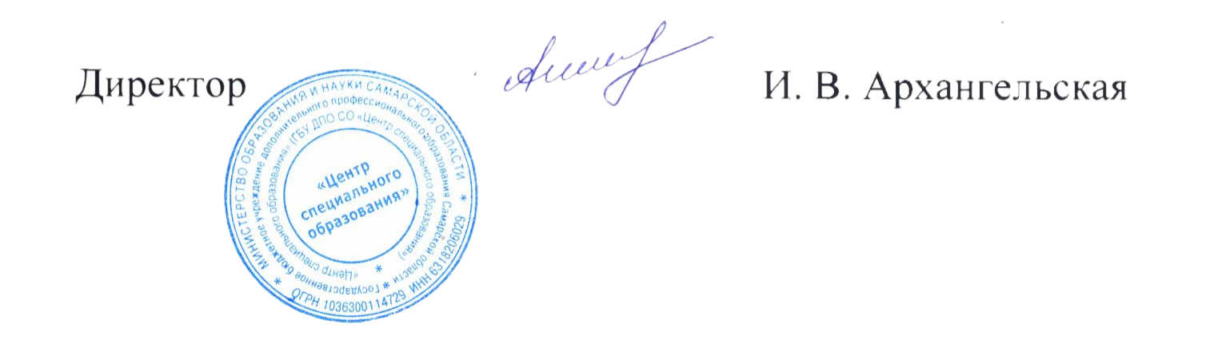

|  |  |  |
| --- | --- | --- |
|  |  | |
| ***Министерство образования и науки Самарской области***  ***Государственное бюджетное учреждение дополнительного профессионального образования Самарской области***  ***«Центр специального образования»***  СЕРТИФИКАТ выдан  ***Соколовой Ольге Александровне***  *учителю-логопеду*  *ГБОУ ООШ № 11 имени Героев воинов-интернационалистов*  *сп «Детский сад «Лужайка»*  слушателю  IV Межрегиональной научно-практической конференции **«Инклюзивное образование: эффективные практики**  **обучения лиц с ограниченными возможностями здоровья»** (8 ак.часов)  Самара  6 - 7 октября 2022 г. |  |
|  | |